Муниципальное бюджетное учреждение дополнительного образования Октябрьского района города Ростова-на-Дону
«Центр дополнительного образования детей»

Сценарий детского праздника
«Маслена неделя»

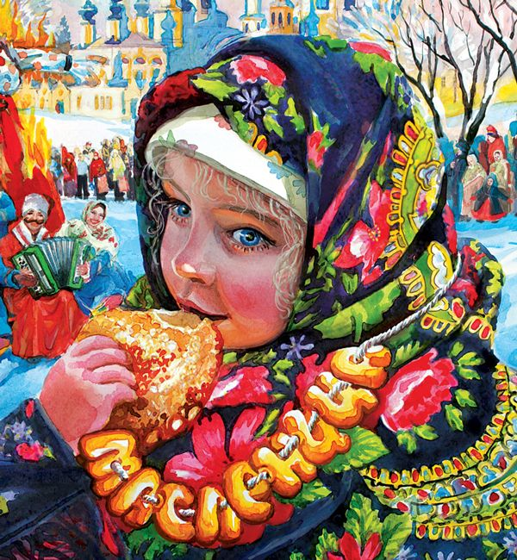
ИЗО студия «Волшебная кисточка»
Кружок «Творческие фантазии»
Объединение «Волшебный бисер»
Объединение «Мастерилка»

2018 г.

Дата проведения: 15.02.18
Руководители: Роскошина Т.А
Поддубная А. А.
Рукина Е. Н.
Трошина Л. В.

Принимали участие: ИЗО студия «Волшебная кисточка»
Кружок «Творческие фантазии»
Объединение «Волшебный бисер»
Объединение «Мастерилка»
Цель: расширить кругозор учащихся, формирование всесторонне развитой личности, активное проведение времени, знакомство детей друг с другом во внеурочной деятельности.
Задачи: - познакомить детей с историей праздника масленица, правилами празднования;
- развивать умения детей в продуктивной и игровой детской деятельности, раскрепостить учащихся;
- формирование духа соревнования, командный дух, ответственности, сплоченности.
Оборудование: платочки, прищепки, призы детям, 2 ведерка, карточки с изображением продуктов, букет цветов, разноцветные атласные ленточки, канат, шапка козы, ракетки, блинчики.
Действующие лица: Масленица, ведущая, скоморох.

Ход мероприятия
Скоморох: - Здравствуйте ребята, дорогие, маленькие и большие!
Ведущая: - Здравствуйте, гости- милости просим!
Скоморох: - Масленицу широкую открываем, веселье начинаем!
А вы сегодня здесь какие? Умные? А Шумные? А Весёлые? Я вот самый веселый на этом празднике, потому что я скоморох! Самый яркий, радостный, смешной! И умею развлекаться лучше всех!
Ведущий: - Ну скоморох, какой ты яркий и как ты умеешь развлекаться ты нам обязательно еще покажешь!
А как же развлекался народ в первый день Масленицы?
Понедельник назывался «встреча». В этот день ребятишки выбегали на улицу, лепили из последнего снега снежную бабу, строили снежные горки и устраивали битвы снежками. Так они прощались с зимой, готовились встречать весну.
Скоморох: -А кто знает, что готовят на Масленицу?
- Правильно блины, а еще можно приготовить лепешки. Сейчас мы с вами приготовим их и поиграем в небольшую игру.

Подвижная игра - кричалка «Блины- Лепешки»
Для этой подвижной игры всех собравшихся гостей условно делят на 2 команды, движения будут общими для всех. Первая команда по взмаху правой руки кричит «лепешки», вторая команда по взмаху левой руки кричик «блины».
Хороша была зима, ее мы провожаем,
И тепло весеннее радостно встречаем.
Печем с припеком мы (знак левой рукой)…Блины!
И вкусные лепешки (знак правой рукой)…Лепешки!
И весело и дружно хлопаем в ладошки! (все хлопают)
Наступила долгожданная масляна неделя,
И никто не сосчитает сколько же мы сьели.
Ели-ели мы (знак левой рукой)…Блины!
И еще (знак правой рукой)…Лепешки!
А теперь вокруг себя покрутимся немножко (все крутятся)
Вокруг песни, танцы, смех, шумное гулянье,
В каждом доме оценили хлопоты старанья.
На столе стоят (знак левой рукой)…Блины!
А рядышком (знак правой рукой)…Лепешки!
Чтобы больше в нас вошло- попрыгаем на ножке (все прыгают)
Еще кружок вокруг себя (все кружатся)
И хлопаем в ладошки (все хлопают)
- А где же наша Масленица? Как без неё будем весну встречать? Придётся вместе её позвать! А чтобы она пришла, нужно до неё докричаться. Повторяйте за мной кричалку!
Широкая Масленица!
Мы тобою хвалимся,
На горах катаемся,
Блинами объедаемся!
Вместе: - Масленица на двор выезжает! Широкая на двор выезжает!
Выходит Масленица под народную мелодию.
Ведущая: - Здравствуй, дорогая гостья Масленица! Как мы рады тебя видеть! Каждый год ожидаем мы тебя с нетерпением. Все уже привыкли: пришла Масленица – значит, скоро и весна прийдёт. А надолго ли Масленица к нам пришла?
Масленица: Здравствуйте, люди добрые!
Пришла я к вам ненадолго, на семь денёчков,
С песнями, с играми, да с плясками!
Ой, уж весело будет!
- Ребята, а вспомните, как назывался второй день Масленицы? Вторник назывался «заигрыши». В этот день дети и молодёжь усаживали меня в сани и возили по деревням! Строили большие горки, устраивали катки для детей. Когда темнело, молодёжь устраивала вечеринки, на которых пела, веселилась, водила хороводы.
- Я вижу, здесь собрались девицы-красавицы. Я объявляю конкурс на самую красивую и длинную косу. Выходят все желающие девочки.
Конкурс «Русская красавица» .
Ведущая: - Ну, хватит, теперь и хлопцы свою удаль покажут!
Конкурс «Перетягивание коната».
Масленица: Ну а блины-то вы печь умеете?
Скоморох: - Да что ж это такое? Да как это так? На Масленке – да без блинка?!
Игра «Собери блины»
Ведуший: - А скажите мне, как называлась среда на Масленицу? Среда – лакомка, разгул, перелом. В среду, помимо блинов, выпекали печенье, калачи, пироги и готовили различные блюда к разгульному четвергу. Зятья приходили в гости на блины к своим тещам.
Масленица: - Четверг – широкий, разгуляй, четверок. Начиналась самая веселая часть праздника. Ряженые, скоморохи, карусельный вихрь – всё гремит, шумит и веселится. Катались на лошадях с бубенчиками и колокольчиками.
-Ой, а Скоморох то приукрасился, бараночки надел на себя! А кто из самых взролых наших гостей сможет отгадать сколько же их в этой связке?

-Конкурс «Сколько сушек?»
Берём тесьму 1 м.
Нанизываем на неё сушки (должно поместиться 107-108 штук).
Завязываем.
Говорим народу:
– Кто скажет, сколько здесь сушек, тот получит всю связку как приз!
Люди наперебой выкрикивают числа.
Кто точно угадал, тому водружаем приз на шею и вешаем на грудь медаль «Лучшему бараносчётчику (такого-то города)».
Не забудьте сфотографировать счастливчика для газеты или сайта!
Ведущая: - А пятница на Масленицу называлась… (ответы). Пятница – «Тещины вечерки». В пятницу выбирали самую красивую девушку деревни, ее усаживали в сани вместе с Масленицей. С песнями возили её из деревни в деревню. Зятья приглашали в этот день на блины своих тёщ, причем зять обязан был пригласить тещу лично.
В игре «Золотые ворота» двое игроков встают друг напроотив друга и, взявшись за руки, поднимают руки вверх. Получаются «воротики». Остальные дети встают друг за другом и кладут руки на плечи идущему впереди либо просто берутся за руки. Получившаяся цепочка должна пройти под воротами.
«Воротики» произносят:
Золотые ворота
Пропускают не всегда!
Первый раз прощается,
Второй запрещается,
А на третий раз
Не пропустим вас!
После этих слов «ворота» резко опускают руки, и те дети, которые оказались пойманными, тоже становятся «воротами». Постепенно количество «ворот» увеличивается, а цепочка уменьшается. Игра заканчивается, когда все дети становятся «воротами».

Масленица: - Суббота называлась… – «Золовкины посиделки». Весь день в субботу молодежь каталась на горках. Перед закатом солнца народ собирался смотреть на взятие крепости Зимы. Ее строили заранее. Родственники приходили в гости к молодой невестке на блины, она угощала, стараясь показать себя хорошей хозяйкой.
Скоморох: - Неделя уже к концу совсем подходит! Надо и помочь по хозяйству нашим взрослым!
Игра «Платочки». Натянутая веревочка , на которой на тонких нитках подвешены цветные носовые платочки,. Участникам соревнований необходимо разбежаться, подпрыгнуть и сорвать один из платочков, по очереди в командах, а затем подарить его любому зрителю без платочка, а они наоборот должны повесить платок.
Масленица: - А я чувствую, что мне пора уходить, птички стали громче петь, солнце стало ярче греть, да капель звенеть! Но не успела я навеселиться с вами, давайте все вместе поиграем! Сейчас вы, красны девицы и вы, добры молодцы, покажите свою смекалку.
Танец- игра «Пошла коза по лесу» . Все участники становятся в круг и повторяют движения за ведущим.
Ведущая: - А как назывался последний день Масленицы? Воскресенье – «Прощеный день. Проводы Масленицы». Воскресенье был самым грустным моментом праздника. Масленицу надо было сжигать. Её везли за околицу, где был сложен костер. Когда Масленицу сжигали, прыгать через костер решались только смельчаки: размеры его были огромны. После песен, игрищ, хороводов веселье заканчивалось.
Масленица: В деревне воцарялся мир. Родные и знакомые прощали друг другу обиды, младшие приходили друг другу со словами: «Прости меня, пожалуйста», а отвечали: «Бог простит, и я прощу».
Ведущая: А теперь нам с Масленицей пора проститься. Подбрасывая солому в огонь, дети повторяли: «Масленица, прощай! А на тот год опять приезжай!» Все кидали в костёр блины со словами: «Горите блины, гори, Масленица!».
Масленица:
Как гласит предание,
Всем дням своё название:
От рассвета и по вечер.
Ребята, а давайте все вместе теперь вспомним, как назывался на Руси каждый день Масляной недели:
Все:
Понедельник - Встреча
Вторник – Заигрыш
Среда – Лакомка
Четверг – Разгул
Пятница – Тёщины вечёрки
А в субботу не безделки – У золовки посиделки
Воскресенье – День прощенья!
Все:
И веселье в полный рост, ешь от пуза, завтра пост!
Ведущая: - А нам пора прощаться с Масленицей. Масленица, прощай, а на тот год опять приезжай
Масленица:
Желаем, чтобы первый блин не был комом!
А Масленица прошла, как по маслу!

Скоморох:
А сейчас вам скажу:
Всех на улицу зову.
Это чучело возьмём,
Вместе там его сожжём.
Все идите, наряжайтесь,
Потеплее одевайтесь.
Ну, а я вас подожду,
Вместе с вами и пойду.

